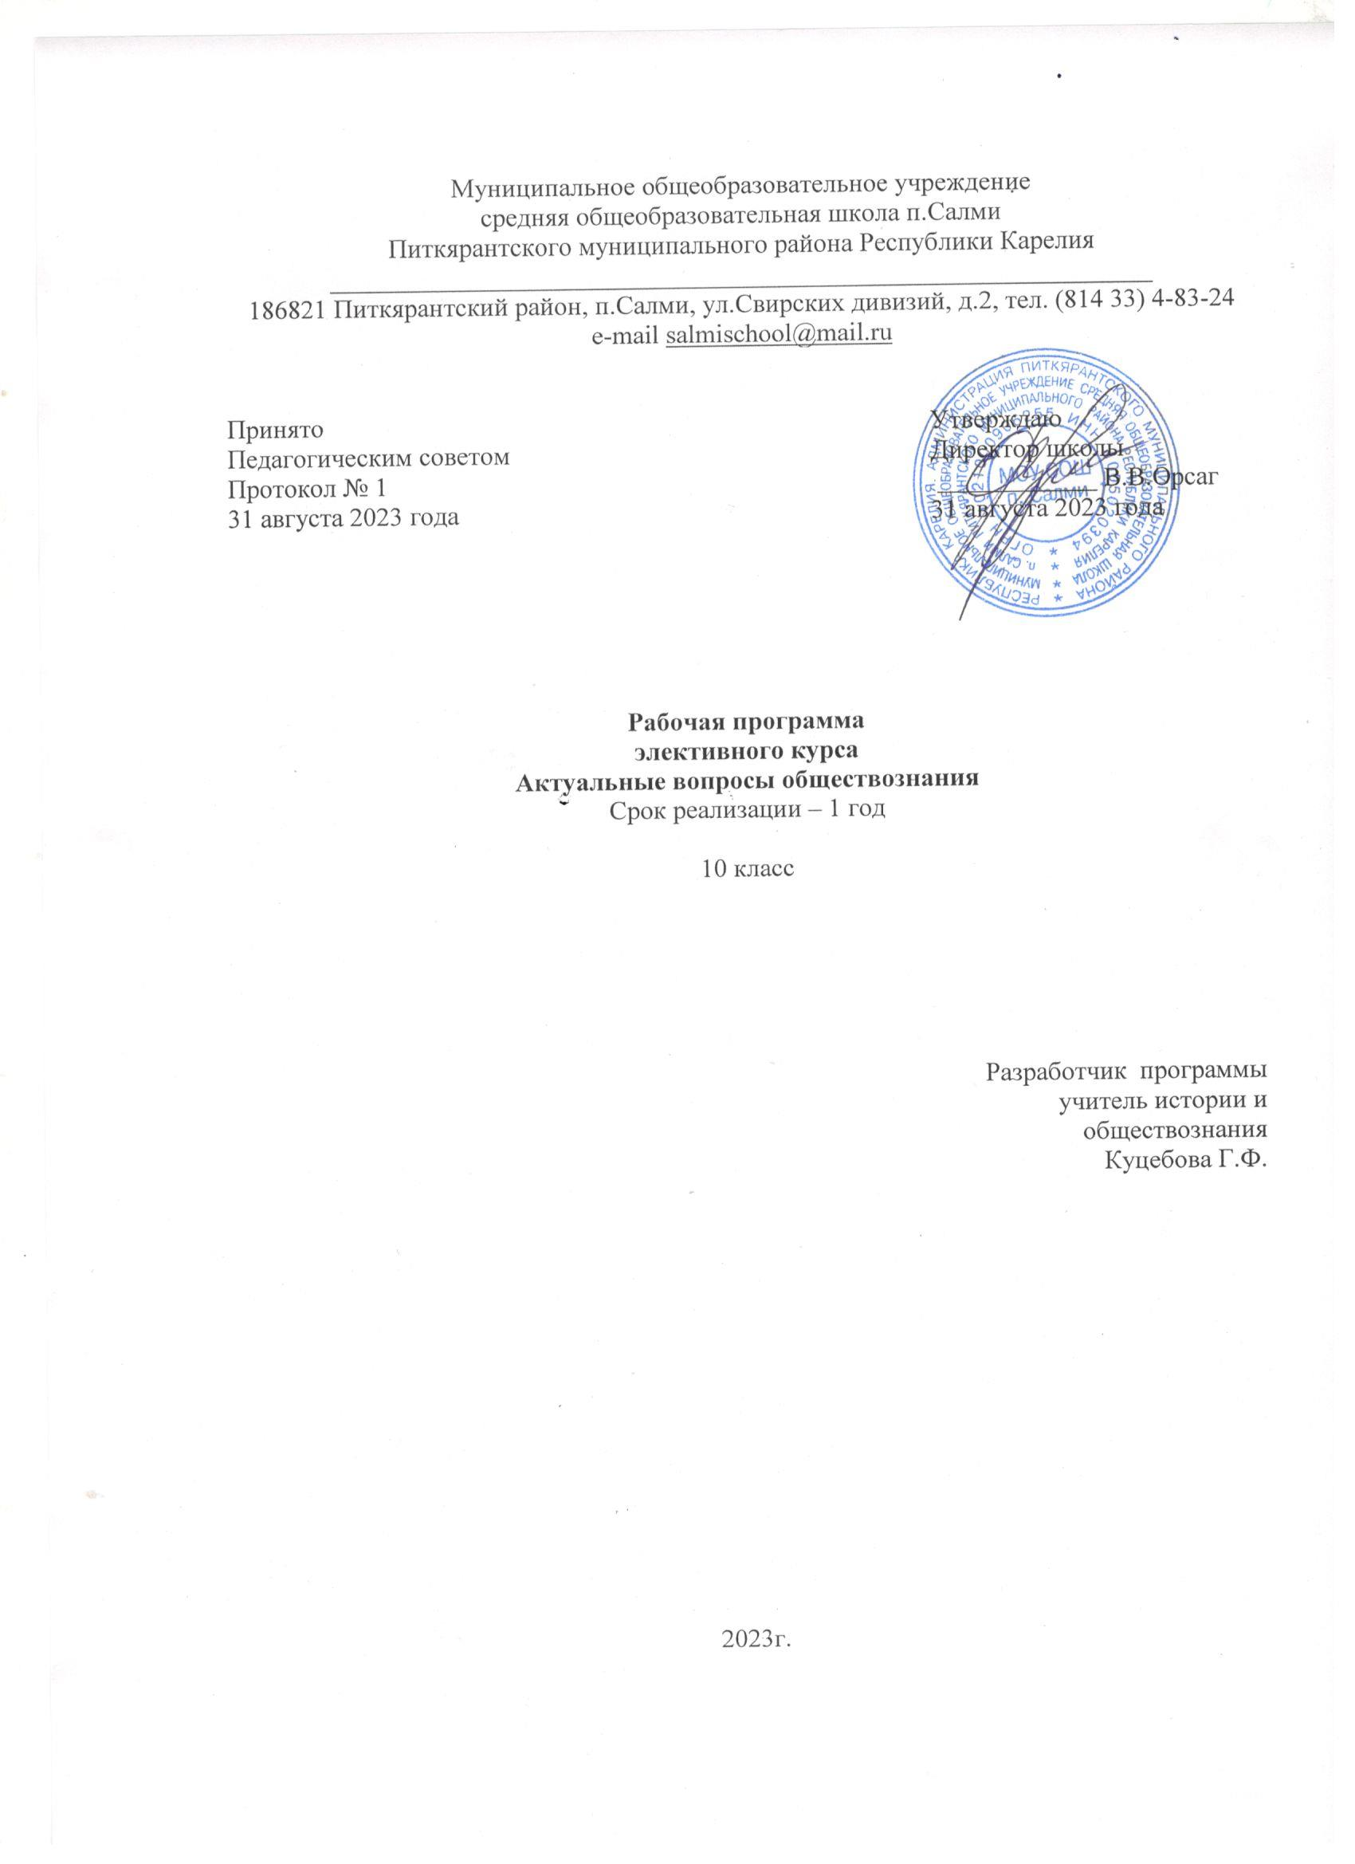Пояснительная записка

Элективный курс «Актуальные вопросы обществознания» предполагает рассмотрение сложных для понимания учеников аспектов современного обществознания, в результате чего будет происходить расширение и систематизация имеющихся у учащихся обществоведческих знаний, формироваться собственная позиция по изученным темам, вырабатываться алгоритм решения соответствующих заданий
Цель элективного курса «Актуальные вопросы обществознания»:
освоение и углубление системы обществоведческих знаний и соответствующих предметных умений и навыков.
Задачи курса:
1.На основе изучения, повторения и закрепления ключевых проблем современного обществознания систематизировать и обобщить предметные знания учащихся.
2. Способствовать воспитанию учащихся в духе гуманизма, правосознания, активной
жизненной позиции
Планируемые результаты освоения элективного курса
«Актуальные вопросы обществознания»
Личностные результаты отражают сформированность, в том числе в части:

1. Гражданского воспитания :
- активной гражданской позиции, гражданской ответственности, основанной на традиционных культурных, духовных и нравственных ценностях российского общества;
- культуры межнационального общения;
- приверженности идеям интернационализма, дружбы, равенства, взаимопомощи народов;
- уважительного отношения к национальному достоинству людей, их чувствам, религиозным убеждениям;
- правовой и политической культуры детей
- ответственности, принципов коллективизма и социальной солидарности;
- стабильной системы нравственных и смысловых установок личности, позволяющих противостоять идеологии экстремизма, национализма, ксенофобии, коррупции, дискриминации по социальным, религиозным, расовым, национальным признакам и другим негативным социальным явлениям;

2. Патриотического воспитания:
- российской гражданской идентичности;
- патриотизма, чувства гордости за свою Родину, готовности к защите интересов Отечества, ответственности за будущее России;
- умения ориентироваться в современных общественно-политических процессах, происходящих в России и мире, а также осознанную выработку собственной позиции по отношению к ним на основе знания и осмысления истории, духовных ценностей и достижений нашей страны; уважения к таким символам государства, как герб, флаг, гимн Российской Федерации, к историческим символам и памятникам Отечества;
- умения поисковой и краеведческой деятельности

3. Духовно-нравственного воспитания

- представления о социальных нормах и правилах межличностных отношений в коллективе, готовности к разнообразной совместной деятельности при выполнении учебных, познавательных задач;
- стремления к взаимопониманию и взаимопомощи в процессе этой учебной деятельности;

- готовности оценивать своё поведение и поступки своих товарищей с позиции нравственных и правовых норм с учётом осознания последствий поступков;

4. Эстетического воспитания :
- уважения к культуре, языкам, традициям и обычаям народов, проживающих в Российской Федерации;
- стремления к изучению классических и современных высокохудожественных отечественных и мировых произведений искусства и литературы;
5. Физического воспитания, формирования культуры здоровья и эмоционального благополучия

- осознания ценности жизни, ответственного отношения к своему здоровью; установки на здоровый образ жизни, осознания последствий и неприятия
- вредных привычек

6. Трудового воспитания

- коммуникативной компетентности в общественно полезной, учебно-исследовательской, творческой и других видах деятельности;
- интереса к практическому изучению профессий и труда различного рода, в том числе на основе применения предметных знаний, осознанного выбора индивидуальной траектории продолжения образования с учётом личностных интересов и способности к предмету, общественных интересов и потребностей;

7.Экологического воспитания

- экологически целесообразного отношения к природе как источнику Жизни на Земле, основе её существования, понимания ценности здорового и безопасного образа жизни, ответственного отношения к собственному физическому и психическому здоровью,
- способности применять знания, получаемые при изучении предмета, для решения задач, связанных с окружающей природной средой;
- повышения уровня экологической культуры;
- осознания глобального характера экологических проблем и путей их решения посредством методов предмета;
- экологического мышления, умения руководствоваться им в познавательной, коммуникативной и социальной практике

8. Ценностей научного познания

- Мировоззренческих представлений соответствующих современному уровню развития науки и составляющих основу для понимания сущности научной картины мира; о роли истории в познании закономерностей развития общества;
- познавательных мотивов, направленных на получение новых знаний по предмету, необходимых для объяснения исторических процессов и явлений;
- познавательной и информационной культуры, в том числе навыков самостоятельной работы с учебными текстами, справочной литературой, доступными техническими средствами информационных технологий;
- интереса к обучению и познанию, любознательности, готовности и способности к самообразованию, исследовательской деятельности, к осознанному выбору направленности и уровня обучения в дальнейшем;

1. Мотивированность и направленность на активное и созидательное участие в будущем в общественной и государственной жизни (данный элективный курс поможет систематизировать знания и развить универсальные учебные навыки, необходимые для подготовки теоретической базы и необходимых умений для дальнейшего обучения в старшей школе, затем успешной сдачи ЕГЭ, дающего возможность получения профессионального образования и профессиональной самореализации).
2. Дальнейшее развитие умений коммуникации, усвоение с целью дальнейшего применения умения вести полемику.
3. Ценностные ориентиры, основанные на толерантности, осознании необходимости поддержания гражданского мира и согласия.
4. Понимание необходимости развития внутреннего мира своей личности - члена формирующегося гражданского общества в РФ.

Метапредметные результаты:
- Учащиеся научатся сознательно организовывать вою познавательную деятельность
- Учащиеся углубят свои знания и разовьют умения объяснять явления социальной действительности с научных позиций
- Учащиеся смогут выполнять познавательные и практические задания на:
- использование элементов причинно-следственного анализа;
- составление простого плана;
- составление тезисов;
- составление конспекта;
- использование несложных реальных связей и зависимостей:
- определение сущностных характеристик изучаемого объекта, самостоятельное определение и выбор верных критериев для сравнения, сопоставления, оценки объектов;
- поиск и извлечение нужной информации по заданной теме в адаптированных источниках различного типа;
- перевод информации из одной знаковой системы в другую (из текста в схему или таблицу, из диаграммы в текст или таблицу, из аудиовизуального ряда в текст и др.);
- выбор знаковых систем адекватно предложенной коммуникативной и познавательной ситуации;
- объяснение изученных положений на конкретных примерах;
- объективную оценку своих учебных действий;
- корректировку своего собственного поведения в социуме;
- определение собственного отношения к явлениям современной жизни, формулирование своей точки зрения;
- способность решать творческие задачи представлять, результаты свей деятельности в различных формах (сообщение, эссе, презентация, опорный конспект, схема и др.).
4. Учащиеся смогут быть готовыми к сотрудничеству с учениками, с учителем, к коллективной работе.

Предметные результаты:
в познавательной сфере:
- относительно целостное представление об обществе и о человеке, о сферах жизни общества, механизмах и регуляторах деятельности человека;
- знание базовых ключевых понятий обществознания в объёме основной школы;
- знания, умения и ценностные установки, необходимые для сознательного выполнения учащимися своих социальных ролей;
- умения находить нужную социальную информацию в различных источниках, адекватно её воспринимать, преобразовывать в соответствии с решаемой задачей (анализировать, обобщать, систематизировать, конкретизировать имеющиеся данные, соотносить их с собственными знаниями);
- умения давать оценку взглядам, подходам, событиям, процессам с позиций одобряемых в современном российском обществе социальных ценностей.
в ценностно-мотивационной сфере
- понимание побудительной роли мотивов в деятельности человека, места ценностей в мотивационной структуре личности;
- знание основ нравственных и правовых понятий, норм и правил, понимание их роли в жизни общества, умение применять эти нормы и правила к анализу конкретных реальных ситуации, установка на необходимость руководствоваться этими правилами в собственной жизни;
- знание особенностей труда и основных требований трудовой этики;
- знание новых возможностей для коммуникаций в современном обществе, умение использовать современные средства связи и коммуникации для поиска и обработки необходимой социальной информации;
- умение взаимодействовать в ходе выполнения групповой работы, вести диалог, участвовать в дискуссии, аргументировать собственную точку зрения.

Содержание курса

1. Введение.
Входной контроль знаний курса обществознания основной школы
Тема 1. «Человек и общество»: ключевые понятия и трудные вопросы (6 ч).
Ключевые понятия. Социум как особенная часть мира. Системное строение общества. Общество и природа. Общество и культура. Взаимосвязь экономической, социальной, политической и духовной сфер общества. Социальные институты. Многовариантность общественного развития. Типология обществ. Понятие общественного прогресса. Процессы глобализации и становление единого человечества. Глобальные проблемы человечества. Общественные отношения. Виды общественных отношений.
Социокультурные, политические и производственные общественные отношения.
Трудные вопросы. Общество как динамическая система (распознавание признаков и проявлений динамизма и системности). Проблема общественного прогресса (понимание свойств). Целостность современного мира, его противоречия (понимание основных тенденций развития современного мира).
Тема 2. «Человек. Познание»: ключевые понятия и трудные вопросы (6ч.)
Основные теоретические положения. Человек как результат биологической и социокультурной эволюции. Бытие человека. Потребности и интересы человека. Деятельность человека, ее основные формы. Мышление и деятельность. Цель и смысл жизни человека. Самореализация. Индивид, индивидуальность, личность. Социализация индивида. Свобода и ответственность личности. Познание мира. Формы познания. Истина и ее критерии. Относительность истины. Виды человеческих знаний. Научное познание. Социальные науки и их классификация. Социальное и гуманитарное знание.
Сложные теоретические вопросы. Человек как индивид, индивидуальность, личность. Деятельность человека (определение значения понятий и их контекстное использование, анализ примеров и ситуаций, формулирование собственных суждений и аргументов). Социализация личности (определение признаков понятия, оценка суждений, решение проблемных задач). Научное познание (распознавание методов научного знания, анализ научной информации).
Тема 3. «Духовное развитие личности»: ключевые понятия и трудные вопросы (8 ч.).
Духовная жизнь человека и общества. Понятие «духовности». Духовная культура. Искусство. Культура. Цивилизация. Материальная и духовная культура. Элитарная, народная, массовая культура. Цивилизация и культура. Мировоззрение как выражение культуры человека Мораль и нравственность. Этика. Основные подходы к вопросу о происхождении морали: теологический, натуралистический, социологический, культурологический. «Золотое правило» нравственности. Принцип моральной автономии личности Гуманизм. Моральные ценности. Нравственные идеалы. Мораль и право. Добро и зло. Понятие «добродетели». Нравственная культура личности. Религия. Вера. Соотношение веры и знания. Религия как часть духовной культуры. Функции религии в обществе. Многообразие религий. Наука. Классификация наук. Место философии в системе наук. Фундаментальная и прикладная наука.
Образование. Роль образования в жизни человека и общества. Функции образования в современном обществе. Общие тенденции в условиях глобализации: интернационализация, информатизации.
Тема 4. «Право»: ключевые понятия и трудные вопросы (10ч.)
Право в системе социальных норм. Социальные нормы: типы, функции. Норма права, признаки нормы права. Структура нормы права: гипотеза, диспозиция, санкция. Виды правовых норм. Право в системе социальных норм: особенности взаимодействия. Теории происхождения права, признаки и функции.
Система права: основные отрасли, институты, отношения. Система права институт права, подотрасль, отрасль права. Виды институтов права. Основные отрасли российского права.
Источники права. Правовые акты. Источник (форма) права. Виды источников права: правовой обычай, судебный прецедент, правовая доктрина, нормативно-правовой акт, нормативно-правовой договор. Нормативно-правовой акт. Виды нормативно-правовых актов: закон, подзаконный акт.
Правонарушения. Правоотношения, участники. Структура правоотношений. Правонарушение. Состав (структура) правонарушения. Виды правонарушений: преступление и проступок.
Конституция РФ. Конституция. Этапы конституционного развития России. Особенности Конституции РФ: структура, содержание. Система основных прав и обязанностей гражданина РФ. Конституционное закрепление прав, свобод и обязанностей гражданина РФ. Защита прав и свобод человека.
Понятие государственного устройства. Особенности государственного устройства РФ.
Социальное назначение Президента РФ. Порядок избрания Президента РФ, сроки его полномочий. Права, обязанности и ответственность Президента РФ.
Понятие Федерального Собрания. Состав и структура Федерального Собрания. Внутренняя организация. Полномочия и ответственность Федерального Собрания. Особый статус депутата Государственной Думы, члена Совета Федерации.
Правительство РФ: социальное назначение, порядок назначения, внутренняя организация, полномочия.
Правовая основа судебной власти в Российской Федерации. Статус судей. Функции прокуратуры РФ. Основные принципы судебной власти.

Юридическая ответственность и ее виды. Юридическая ответственность, ее признаки. Принципы юридической ответственности. Основные виды юридической ответственности. Функции.
Основные понятия и нормы административного, гражданского, трудового, семейного и уголовного права в Российской Федерации. Характеристика основных отраслей российского законодательства: основные источники, основные понятия и нормы. Понятие гражданского права. Субъекты гражданских прав. Юридические лица. Возникновение и прекращение гражданско-правовых отношений. Объекты гражданских прав. Имущественные и личные неимущественные права граждан. Гражданско-правовая ответственность. Понятие и значение договора. Классификация договоров. Отдельные виды гражданско-правовых договоров. Понятие и виды сделок. Форма сделок. Действительность и недействительность сделки. Понятие наследования. Наследование по завещанию. Наследование по закону.
Понятие процессуального права. Специфика гражданско-процессуальных отношений. Понятие и состав участников гражданского процесса. Понятие принципов гражданского процессуального права. Принципы организации правосудия и их содержание. Принципы, определяющие деятельность гражданского процесса.
Понятие экологического права. Специфика экологического законодательства. Право природопользования. Юридическая ответственность за экологические правонарушения. Виды ответственности.

Понятие и задачи уголовного права. Источники уголовного права. Принципы уголовного права. Уголовный закон и его действие во времени, в пространстве и по кругу лиц.
Понятие преступления. Виды преступлений. Состав преступления. Сущность вины. Формы вины. Невиновное причинение вреда. Уголовная ответственность. Понятие и цели наказания. Виды наказаний. Ответственность несовершеннолетних.
Понятие трудовых отношений. Работник и работодатель: правовой статус. Социальное партнёрство в сфере труда. Трудовой договор: понятие, структура, содержание. Охрана труда. Понятие права социальной защиты и обеспечения. Виды социальной защиты и обеспечения.
Международные документы о правах человека. Всеобщая декларация прав человека. Международный пакт о гражданских, политических, экономических, социальных и культурных правах. Судебная защита. Правосудие. Система международной защиты прав человека.
Правовая культура. Правовая культура: структура, уровни. Правосознание. Правотворчество. Законность. Правопорядок. Функции правовой культуры. Значение правовой культуры.

Тематический план

№ | Тема | Всего часов
1 | Введение.  Входной контроль знаний курса обществознания основной школы | 2
2 | «Человек и общество»: ключевые понятия и трудные вопросы | 6
3 | «Человек. Познание»: ключевые понятия и трудные вопросы | 5
4 | «Духовное развитие личности»: ключевые понятия и трудные вопросы | 9
5 | «Право»: ключевые понятия и трудные вопросы | 10
6 | Итоговый контроль знаний | 2
7 | Итого | 34

Поурочный план

№ | Тема | Всего часов | Основные направления деятельности
1-2 | Введение.  Входной контроль знаний курса обществознания основной школы | 2 | Духовно-нравственное воспитание  Гражданское воспитание  Ценности научного познания
 | Тема1.«Человек и общество»: ключевые понятия и трудные вопросы | 6
3 | Общество и его характеристики | 1
4 | Общество как динамическая система.Распознавание признаков динамической системы | 1
5 | Тренинг по теме "Общество" | 1
6 | Тренинг по теме "Общество" | 1
7 | Взаимосвязь экономической,политической,социальной и духовной сфер жизни общества | 2
8 | Многовариантность общественного развития | 5
 | Тема 2. «Человек. Познание»: ключевые понятия и трудные вопросы | 1 | Ценности научного познания
7 | Человек как результат биологической и социокультурной эволюции. | 1 | Ценности научного познания
10 | Познание мира. | 1 | Ценности научного познания
11 | Человек как индивид, индивидуальность, личность | 1 | Ценности научного познания
12 | Научное познание | 1 | Ценности научного познания
13 | Тренинг по теме «Человек. Познание» | 9
 | Тема 3. «Духовное развитие личности»: ключевые понятия и трудные вопросы | 1 | Духовно-нравственное воспитание  Эстетическое
14 | Духовная жизнь человека и общества. | 1 | Духовно-нравственное воспитание  Эстетическое
15 | Культура. | 1 | Духовно-нравственное воспитание  Эстетическое
16 | Мораль | 1 | Духовно-нравственное воспитание  Эстетическое
17 | Религия | 1 | Духовно-нравственное воспитание  Эстетическое
18 | Наука. | 2 | Духовно-нравственное воспитание  Эстетическое
19-20 | Истина и её критерии | 2 | Духовно-нравственное воспитание  Эстетическое
21-22 | Тренинг по теме «Духовное развитие личности» | 10
 | Тема 4. «Право»: ключевые понятия и трудные вопросы | 1 | Гражданско-правовое
23 | Право в системе социальных норм  Источники права. Правовые акты | 1 | Гражданско-правовое
24 | Система права: основные отрасли, институты, отношения | 1 | Патриотическое  Гражданско-правовое
25 | Правонарушения | 2 | Патриотическое  Гражданско-правовое
26-27 | Конституция РФ, с поправками 2020г. | 1 | Патриотическое  Гражданско-правовое
28 | Юридическая ответственность и ее виды. | 2 | Патриотическое  Гражданско-правовое
29-30 | Основные понятия и нормы административного, гражданского, трудового, семейного и уголовного права в Российской Федерации | 2 | Патриотическое  Гражданско-правовое
31-32 | Тренинг по теме «Право» | 2 | Патриотическое  Гражданско-правовое
33-34 | Итоговый контроль знаний | 34

Литература:
1.Кодификатор элементов содержания и требований к уровню подготовки выпускников образовательных организаций для проведения единого государственного экзамена
по обществознанию, 2021год , «ФЕДЕРАЛЬНЫЙ ИНСТИТУТ ПЕДАГОГИЧЕСКИХ ИЗМЕРЕНИЙ»
2.Спецификация контрольных измерительных материалов для проведения в 2020году
единого государственного экзамена по обществознанию, 2019год, «ФЕДЕРАЛЬНЫЙ ИНСТИТУТ ПЕДАГОГИЧЕСКИХ ИЗМЕРЕНИЙ»
Лазебникова А.Ю., Рутковская Е.Л, Королькова Е.С. – Обществознание. Типовые тестовые задания. Издательство «Экзамен», Москва, 2020г.
Лазебникова А.Ю., Рутковская Е.Л, Королькова Е.С. – практикум по выполнению типовых тестовых заданий ЕГЭ Издательство «Экзамен», Москва, 2019г.
Школьный словарь по обществознанию: 10-11: пособие для учащихся / под ред. Л. Н. Боголюбова, Ю. И. Аверьянова. – М.: Просвещение, 2015
ИНТЕРНЕТ-РЕСУРСЫ
- http://www.еgе.edu.ru – портал информационной поддержки Единого государственного экзамена
- http://www.mon.ru.gov.ru – официальный сайт Министерства образования и науки РФ
- http://www.fipi.ru – портал федерального института педагогических измерений
- http://www.school.edu.ru – российский общеобразовательный портал
- http://www.elibrary.ru/defaultx.asp – научная электронная библиотека
- http://www.standart.edu.ru – государственные образовательные стандарты второго поколения
- http://soc.reshuege.ru/ - решу ЕГЭ, образовательный портал для подготовки к экзаменам

